Міністерство освіти і науки України  
Національний технічний університет України

«Київський політехнічний інститут ім. І. Сікорського»

Кафедра інженерії програмного забезпечення в енергетиці

Практична робота № 2

з курсу: «*Основи Веб-програмування*»

**Виконала:**  
студентка 2-го курсу,  
групи ТВ-32  
Вдовина Анастасія Валеріївна

Посилання на GitHub репозиторій: https://github.com/AnastasiiaVdovina/WebLabs.git

**Перевірив:**

Недашківський О.Л.

Київ 2024/2025

*Практична робота № 2*

**Завдання**

Написати веб калькулятор для розрахунку валових викидів шкідливих речовин у вигляді суспендованих твердих частинок при спалювання вугілля, мазуту та природного газу якщо розглядається:

Енергоблок з котлом, призначеним для факельного спалювання вугілля з високим вмістом летких, типу газового або довгополуменевого, з рідким шлаковидаленням. Номінальна паропродуктивність котла енергоблока становить 950 т/год, а середня фактична паропродуктивність – 760 т/год. На ньому застосовується ступенева подача повітря та рециркуляція димових газів. Пароперегрівачі котла очищуються при зупинці блока. Для уловлювання твердих частинок використовується електростатичний фільтр типу ЕГА з ефективністю золовловлення 0,985.

**Хід виконання:**

1. Спочатку нам треба внести в код константні дані про різні типи палива, щоб обрахунки змінюватись в залежності від обраного користувачем типу палива.

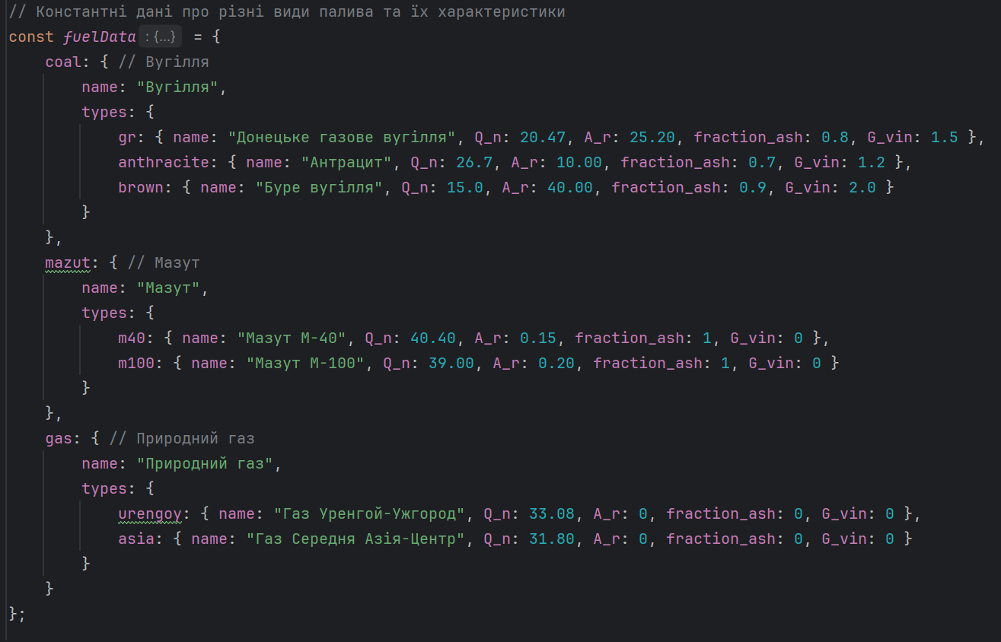

Рис.1 - Константи для різних типів палива

1. Для того, щоб коректно працював селектор, я створила функцію для оновлення списку видів палива в залежності від вибраного типу.

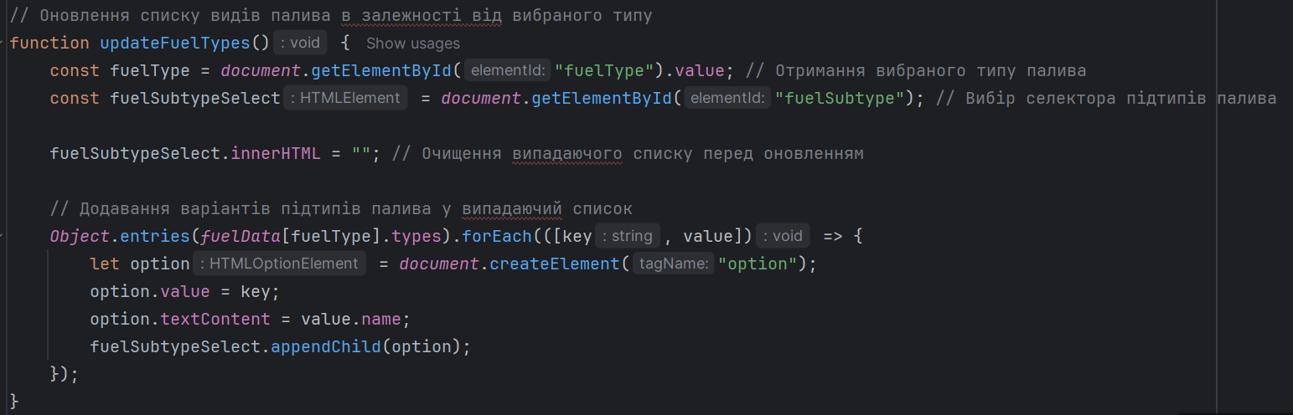

Рис.2 - Оновлення селектора

1. Отримуємо вхідні дані від користувача, враховуючи перевірку на коректність вводу:

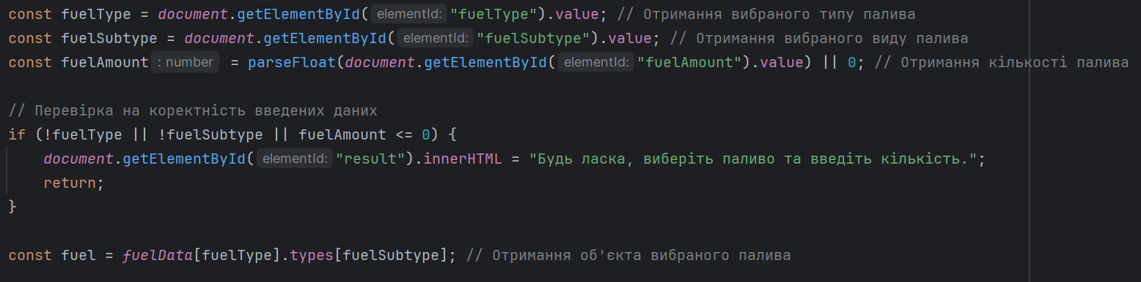

Рис.3 - Отримання данихвід користувача

1. Розраховуємо емісію та загальний викид твердих частинок відповідно до обраного виду палива:

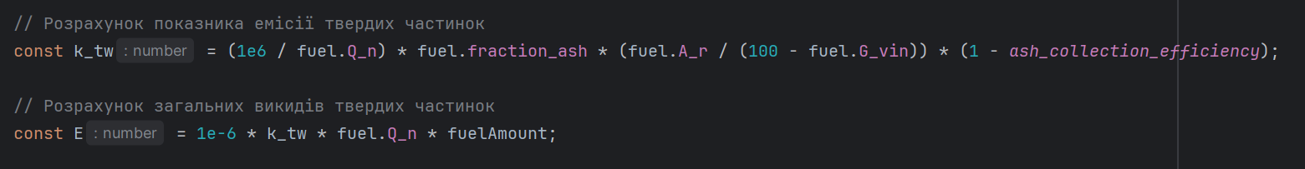

Рис.4 - Обрахунки

1. Виводимо результати обчислень:

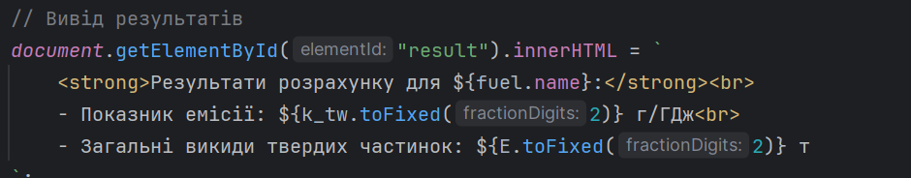

Рис.5 - Вивід результатів

**Результати обрахунків відповідно до варіанту 9:**  
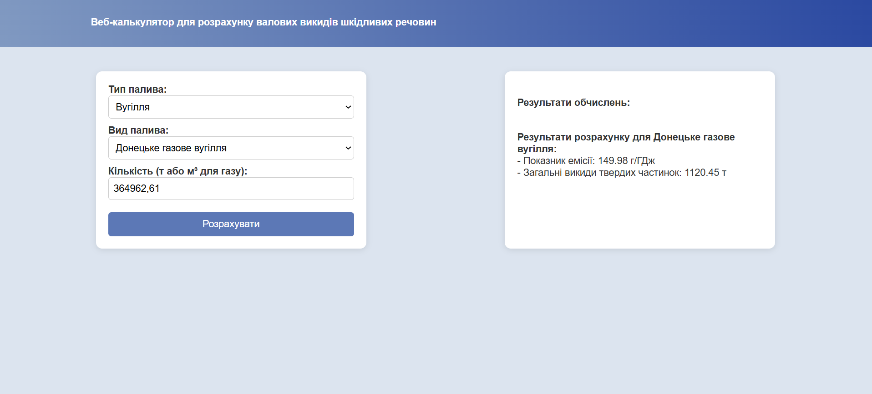

Рис.6 - Результати обчислень (тип палива - вугілля)

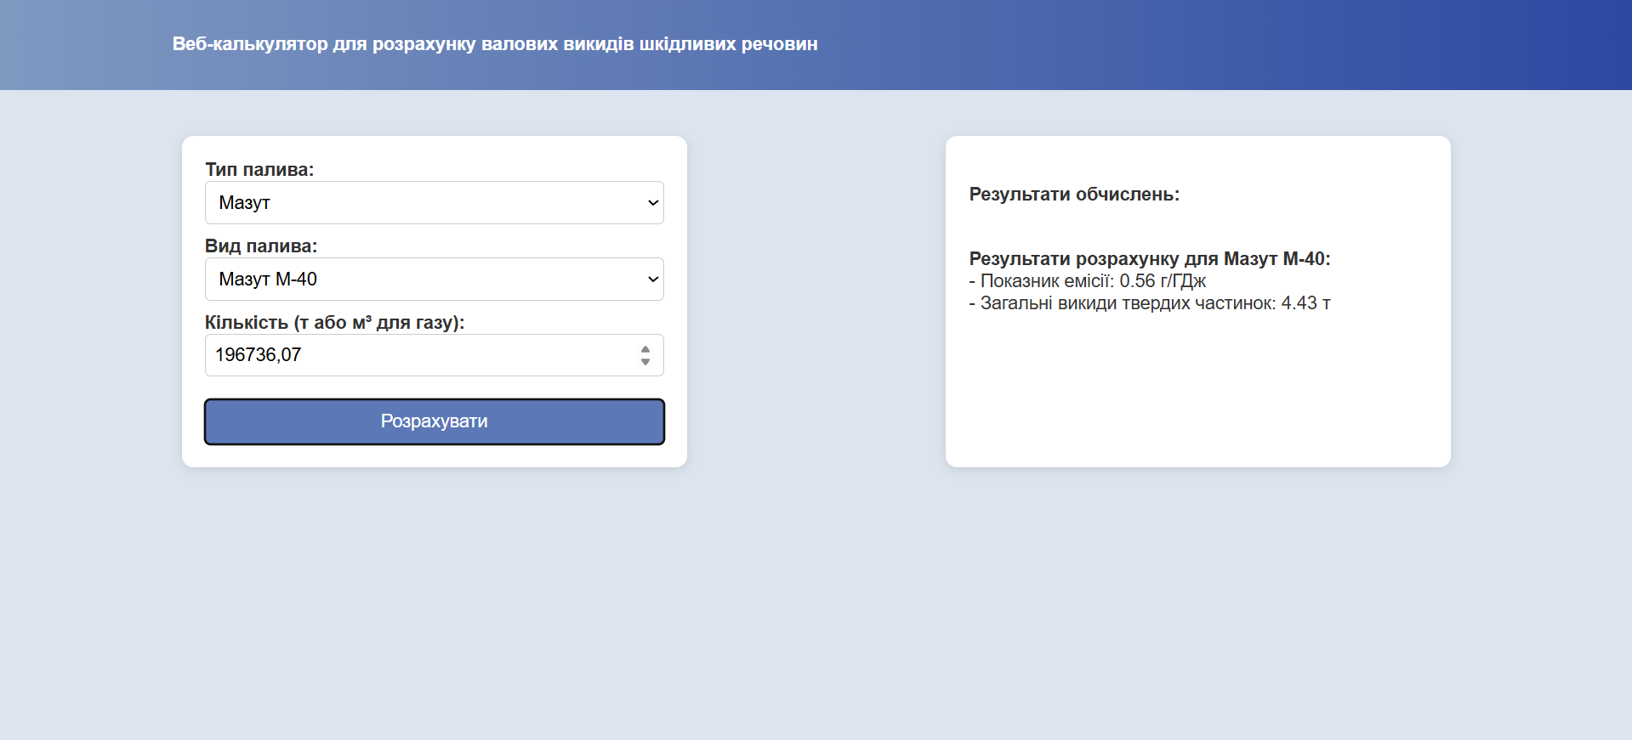

Рис.7 - Результати обчислень (тип палива - мазут)

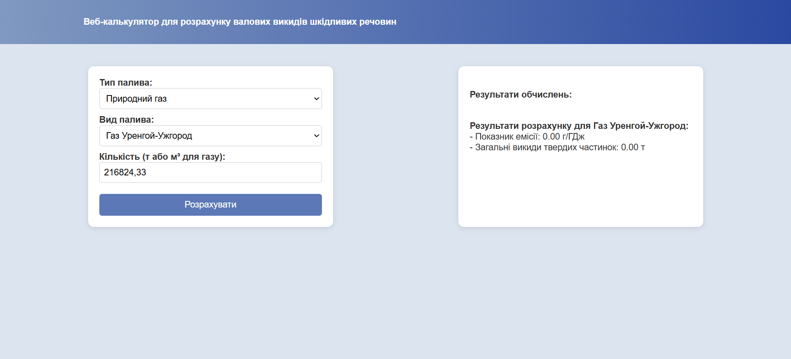

Рис.8 - Результати обчислень (тип палива - газ)

**Перевірка на контрольному прикладі:**

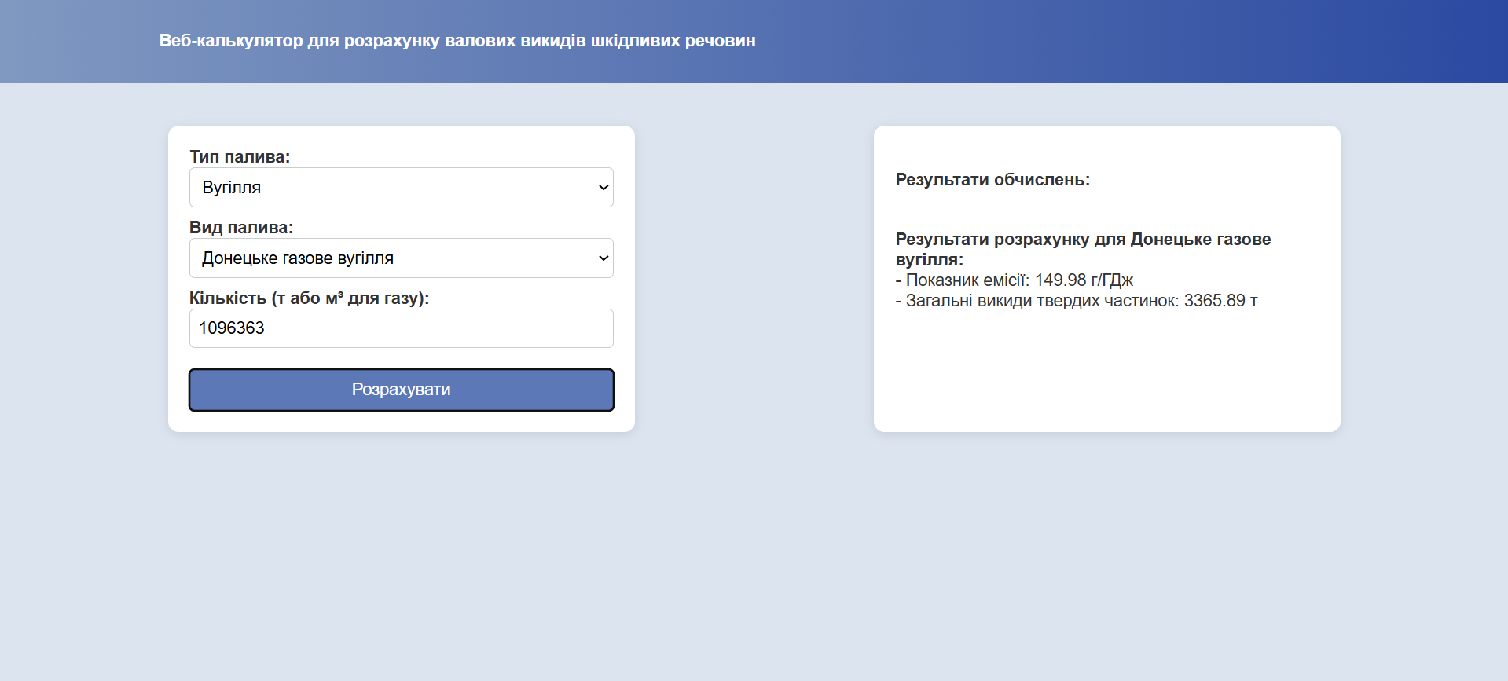

Рис.9 - Перевірка коректності обчислень (тип палива - вугілля)

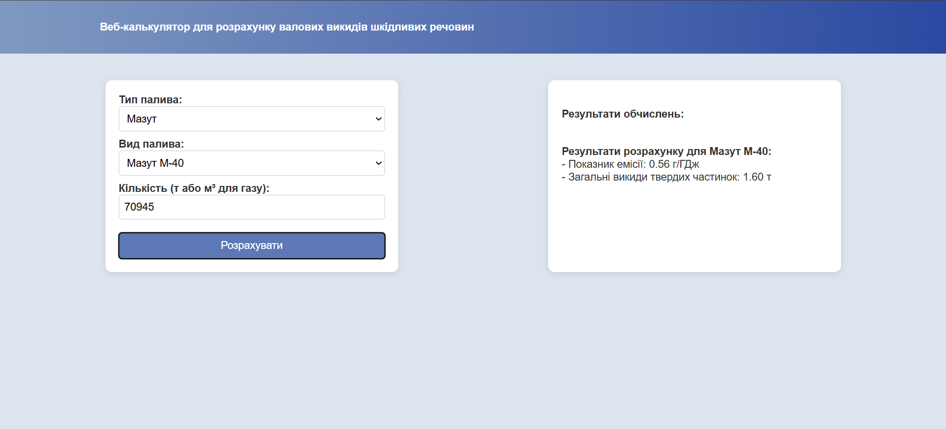

Рис. 10 - Перевірка коректності обчислень (тип палива - мазут)

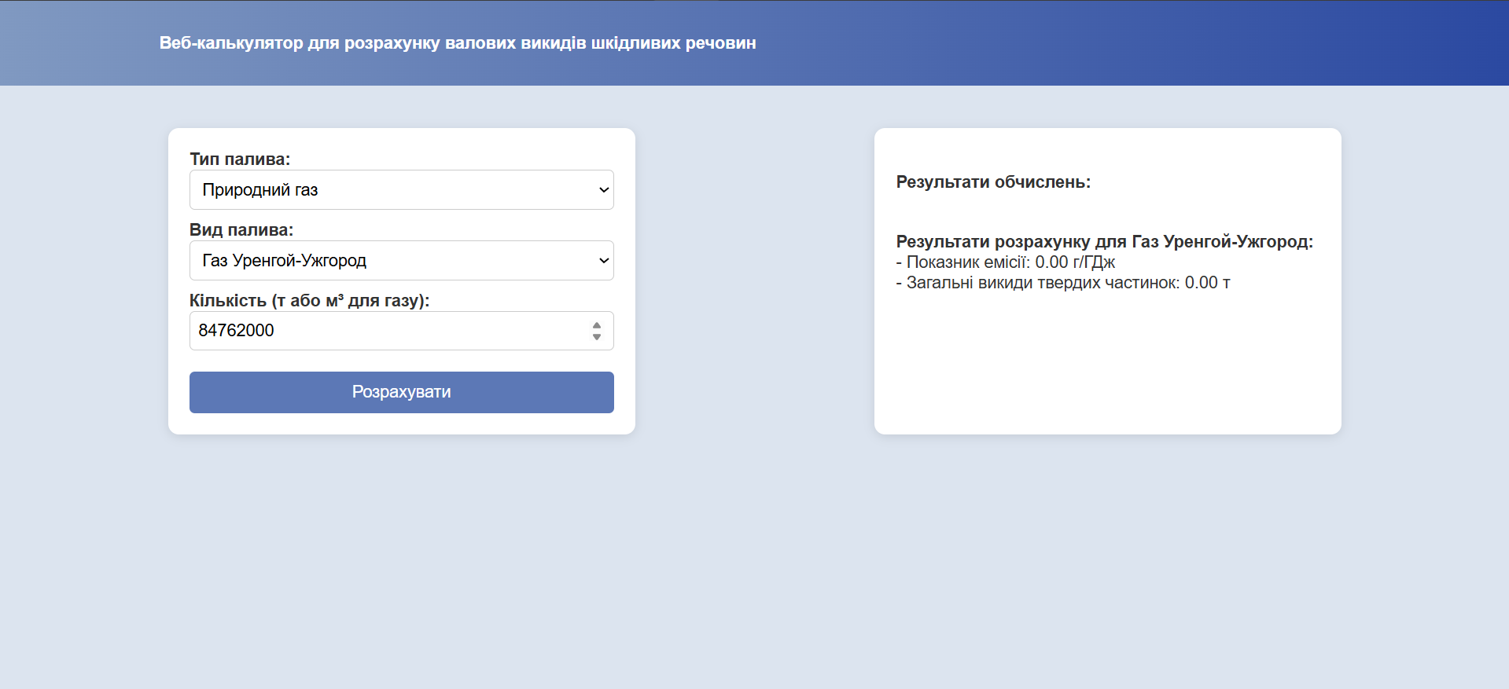

Рис. 11 - Перевірка коректності обчислень (тип палива - газ)

**Відповіді на питання з практичної роботи:**  
 Показник емісії твердих частинок при спалюванні природного газу дорівнює нулю, тому що природний газ майже повністю складається з метану і не містить золи, твердих домішок або важких фракцій, які могли б утворювати тверді частинки під час горіння.

І викид твердих частинок теж дорівнює нулю, оскільки в формулі для обрахунку є множення на показник емісії, тобто на нуль.

**Висновок**

У ході виконання даної практичної роботи я реалізувала веб-калькулятор для розрахунку валових викидів шкідливих речовин у вигляді суспендованих твердих частинок при спалювання вугілля, мазуту та природного газу.

Засобами реалізації були HTML, CSS та JavaScript. Я використала теоретичний матеріал із лекцій курсу, в даній роботі я працювала із градієнтом та селекторами.

В результаті калькулятор коректно вираховує значення емісії та викидів твердих частинок для обраного типу та виду палива. Програма має інтуїтивно зрозумілий інтерфейс, є достатньо простою та гнучкою. Ця програма показує, як можна ефективно застосовувати на практиці теоретичні знання з Веб-програмування та прикладати їх до реальних задач.